Valentýn Hotsa, Reads Design and Print, Dublin, Irsko
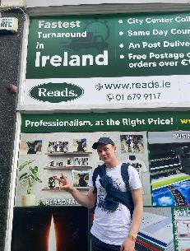
Jsem studentem třetího ročníku Obchodní akademii Prostějov. Díky ní a programu Erasmus+ jsem na přelomu dubna a května měl možnost vycestovat na měsíční stáž do irského hlavního města, Dublinu.
Čtyři týdny jsem pracoval ve společnosti Reads Design and Print, která se zabývá veškerými tiskovými službami. Zde si můžete objednat všechno od hrnku na kávu s vlastním potiskem až po profesionální vytištění portrétu. Firma se přizpůsobí podmínkám svých zákazníků a vyhoví jejich veškerým potřebám. V podstatě si zde můžete objednat všechno na míru. Navíc mají pro své zákazníky webové stránky, přes které také můžete objednat veškerou jejich produkci. Je zde přátelský kolektiv, který se snaží vyhovět a pomoct se vším s čím zákazník potřebuje.
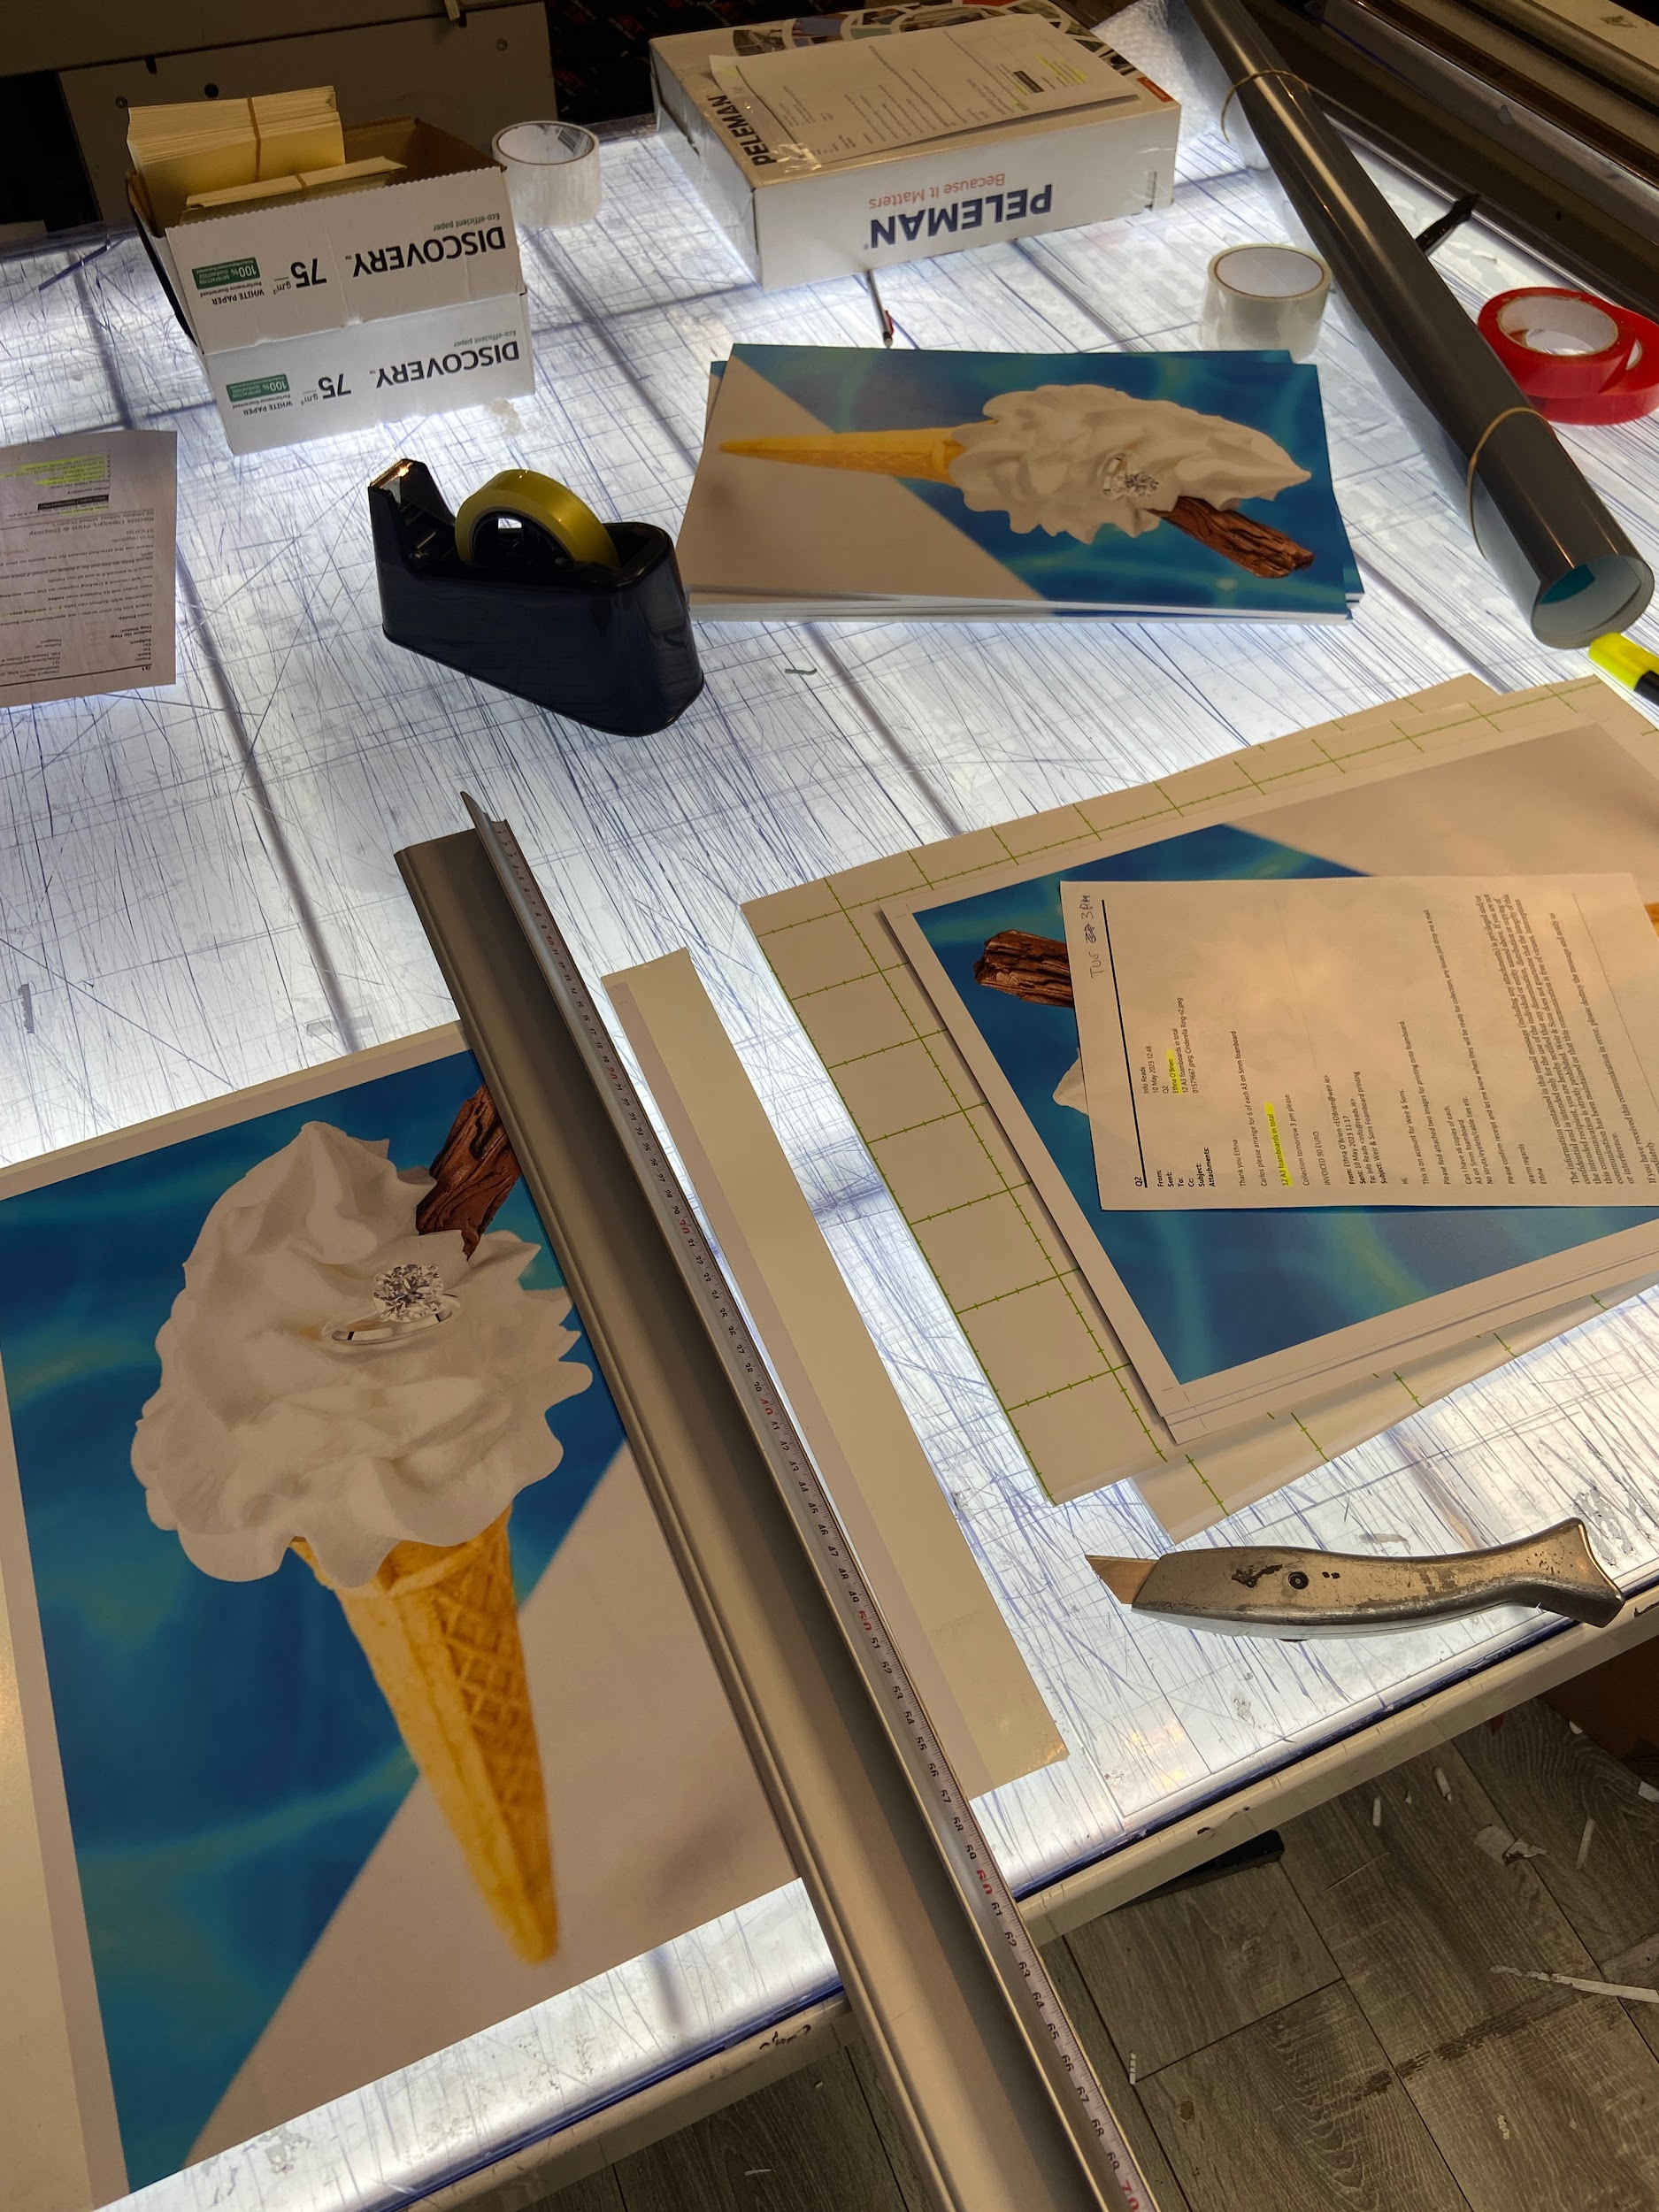
Měsíční stáž v Dublinu byla velice přínosná. Cizojazyčná destinace byla v první řádě přínosná v rozvoji úrovně anglického jazyku. Se stoprocentní jistotou můžu si říct, že moje úroveň se nepodmínečně zlepšila. Díky běžným životním situacím, pracovnímu prostředí, bydlení v hostitelské rodině se rozšířil také můj osobní slovníček. Je to nesrovnatelné oproti klasické výuce angličtiny, na které se většinou učíte pouze teoretické věci. V Dublinu jsem rozvíjel praktickou část svých znalosti z angličtiny. Byl jsem obklopenou samou angličtinou a nebyla jiná možnost než mluvit anglický, to je za mě největší rozdíl oproti běžné výuce.
Spoustu potřebných zkušenosti a dovednosti jsem se naučil v práci. Musel jsem vykonávat poctivou a pilnou práci, což mě naučilo být pozornější pří vykonávání jakékoliv činnosti a přidalo to poctivost k moji práci. Zároveň jsem si z pracovního prostředí odnesl spoustu dovednosti při práci s tiskárnami. Byl jsem dopodrobna seznámen s postupem výtisků a s metodami tisku na různé druhu materiálu. Naučil jsem se zapracovávat zakázky od zákazníků a viděl fungování podnikání.
Společnost Reads měla pod sebou celkem 15 zaměstnanců, kteří byli moc ochotní ke komunikovaní a strašně příjemní. Díky tomu jsem získal hodně nových kamarádů a známých z celého světa. Někteří kolegové totiž pocházeli z různých zemí světa, jako jsou například: Rumunsko, Albánie, Německo, Indie, Brazílie a Belgie.
Program Erasmus+ nám hradil ubytování, stravování, MHD, kapesné i letenky a před stáží jsem se na ní museli ve škole připravovat.
Na stáži jsme měli příležitosti poznávat irskou kulturu a zdejší zvyky či tradice. Ve volném čase jsme často navštěvovali místní památky. Irská architektura je velice působívá. Byl jsem fascinován i zdejší přírodou. O víkendech jsem se vydával na delší celodenní túry do přírody. Nejzajímavější byl Phoenix Park, i když je od Dublinu nejblíž, zabralo mě to nejvíce času si ho projít.
Stáž se vydařila jak ve firmě, tak kvůli angličtině. Dublin mě moc zaujal. Je to město, které poskytuje hodně příležitostí a v budoucnu bych je chtěl využít.

